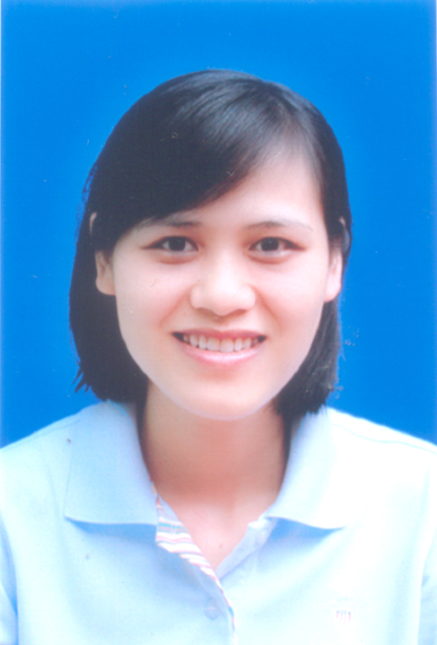

NGUYỄN THỊ THÚY HỒNG
Trưởng nhóm Chăm sóc Khách hàng
THÔNG TIN CÁ NHÂN
- Ngày sinh:28/08/1983
- Giới tính: Nữ
- ĐT: 035 820 9339
- Email: nguyenhong2884@gmail.com
- Địa chỉ: Hà Nội, Việt Nam
MỤC TIÊU
Trở thành người có vị trí tốt trong lĩnh vực Chăm sóc Khách hàng thông qua gần 10 năm kinh nghiệm đã tích lũy được.
KỸ NĂNG
- Giao tiếp, thuyết trình
- Làm việc nhóm
- Quản lý thờiian Offices
SỞ THÍCH
- Nghe nhạc
- Du lịch
HỌC VẤN
2009 - 2013
ĐH Ngoại Thương Hà Nội
Chuyên ngành: Kinh tế Đối ngoại
2002 - 2006
ĐH Dân Lập Phương Đông
Chuyên ngành: Ngoại Ngữ
KINH NGHIỆM LÀM VIỆC
- Tháng 4.2017 - Hiện tại
CÔNG TY TNHH NISSAN VIETTNAM
Chuyên viên Chăm Sóc Khách Hàng
- Phân tích dữ liệu liên quan đến chỉ số hài lòng Khách hàng của Đại lý để giúp tìm ra điểm yếu, yêu cầu cải thiện, theo dõi kết quả, so sánh mức độ cải thiện.
- Xây dựng tài liệu, tham gia đào tạo, đánh giá nhân viên Đại lý mới.
- Kỹ năng lập kế hoạch.
- Tháng 9.2014 - Tháng 3.2017
CÔNG TY CỔ PHẦN AHCOM - Thương hiệu Mazda
Trưởng nhóm Chăm sóc Khách hàng
Công việc:
- Tiếp nhận tất cả thông tin phản hồi của Khách Hàng, giải đáp thắc mắc của Khách Hàng, cung cấp giải pháp phù hợp cho Khách Hàng
- Lập kế hoạch chi tiết gửi Ban lãnh đạo về vấn đề, đề xuất, giải pháp.
- Phối hợp với các phòng ban khác để cải thiện điểm yếu, làm hài lòng Khách Hàng.
- Cập nhật thông tin, thu thập dữ liệu và chịu trách nhiệmvề chỉ số Hài lòng Khách Hàng
- Hỗ trợ chiến dịch Khuyến mại, Marketing: ra mắt xe mới, lái thử xe
- Tháng 6.2010 - Tháng 8.2014
NISSAN HÀ ĐÔNG
Nhân viên Chăm sóc Khách hàng
Các công việc tương đương khi làm việc tại AHCOM
Đạt danh hiệu nhân viên suất sắc nhất năm
- Tháng 10.2007 - Tháng 4.2010
CÔNG TY VIETTEL
Nhân viên Chăm sóc Khách hàng
- Tiếp nhận tất cả thông tin phản hồi của Khách Hàng, giải đáp thắc mắc của Khách Hàng
Gải thưởng:
Tháng 1.2009
CÔNG TY VIETTEL - CUỘC GỌI VÀNG
Nhân viên xuất sắc quý, tháng giải “Cuộc gọi vàng”

